ГЕОМЕТРИЈА – ЦРТАЊЕ

Име и презиме ученика: __________________________________________

1. Допуни реченице. ______ / 24

На слици је __________________________________________.
Има _______ права угла, _______ странице и _______ темена.
Темена су: ________, ________, ________ и ________.
Странице су: _________, _________, _________ и _________.
На слици је __________________________________________.
Има _______ права угла, _______ странице и _______ темена.
Темена су: ________, ________, ________ и ________.
Странице су: _________, _________, _________ и _________.
2. Доцртај делове фигура на квадратној мрежи тако да добијеш правоугаоник, квадрат и троугао. Обележи њихова темена произвољно.
______ / 9

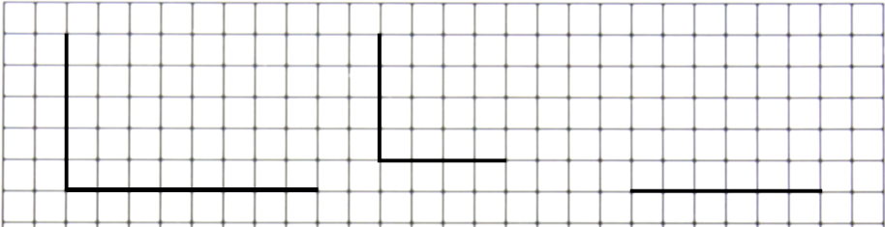

3. Доцртај делове фигура на тачкастој мрежи тако да добијеш правоугаоник, квадрат и троугао. Обележи њихова темена произвољно.
______ / 9

4. Доврши цртање фигура тако да буду исте са обе стране (симетричне).
______ / 11
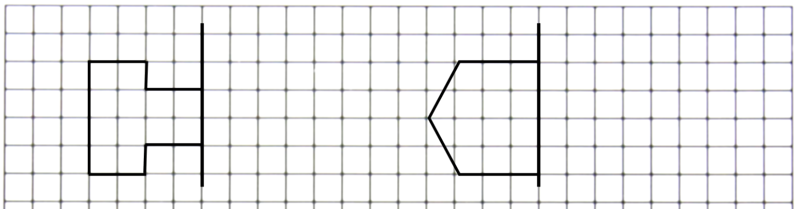

5. Бројећи квадратиће нацртај:
а) квадрат JKLМ чије су странице 5 квадратића.
б) правоугаоник RSTU чије су странице 7 квадратића и 3 квадратића. ______ / 10

6. На квадратној мрежи нацртај правоугаоник EFGH чије су странице 5cm и 3cm. ______ / 5

7. Заокружи број испод фигуре које је симетрична у односу на дату линију. ______ / 5

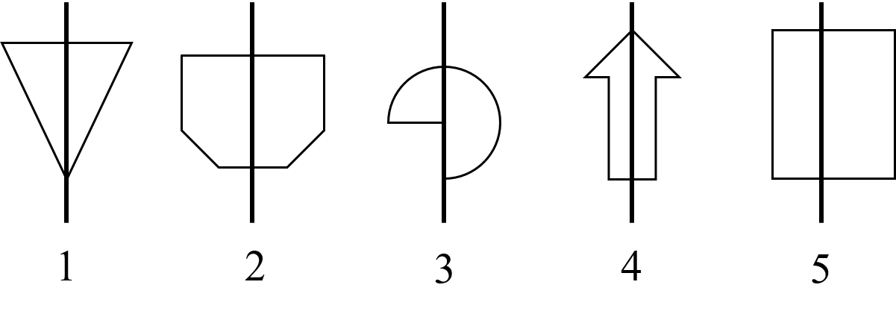
ОЦЕНА | 5 | 4 | 3 | 2 | 1
БРОЈ БОДОВА | 66-73 | 55-65 | 41-51 | 30-40 | 0-29

